第61讲 纯电阻电路和非纯电阻电路中的电功与电热
（2022•浙江）
1．某节水喷灌系统如图所示，水以$$v_{0}=1\text{5m/s}$$的速度水平喷出，每秒喷出水的质量为2.0kg。喷出的水是从井下抽取的，喷口离水面的高度保持H=3.75m不变。水泵由电动机带动，电动机正常工作时，输入电压为220V，输入电流为2.0A。不计电动机的摩擦损耗，电动机的输出功率等于水泵所需要的输入功率。已知水泵的抽水效率（水泵的输出功率与输入功率之比）为75%，忽略水在管道中运动的机械能损失，则（ ）
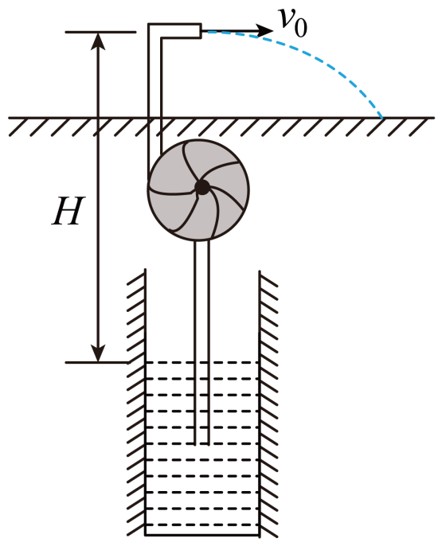
A．每秒水泵对水做功为75J
B．每秒水泵对水做功为225J
C．水泵输入功率为440W
D．电动机线圈的电阻为10$$\text{Ω}$$
【答案】D
【难度】0.65
【知识点】能量守恒定律的初步应用、电动机工作时的能量转化
【详解】AB．每秒喷出水的质量为$$m_{0}=2.0\text{kg}$$,抽水增加了水的重力势能和动能，则每秒水泵对水做功为
$$W=m_{0}gH+\frac{1}{2}m_{0}v_{0}^{2}=300\text{J}$$
故AB错误；
C．水泵的输出能量转化为水的机械能，则
$$P_{出}\text{=}\frac{W}{t}=300\text{W}$$
而水泵的抽水效率（水泵的输出功率与输入功率之比）为75%，则
$$P_{入}\text{=}\frac{P_{出}}{75\text{\%}}=400\text{W}$$
故C错误；
D．电动机的输出功率等于水泵所需要的输入功率，则电动机的机械功率为
$$P_{机}=P_{入}\text{=}400\text{W}$$
而电动机的电功率为
$$P_{电}\text{=}UI\text{=}440\text{W}$$
由能量守恒可知
$$P_{电}=I^{2}R+P_{机}$$
联立解得
$$R=10\text{Ω}$$
故D正确；
故选D。
一、知识回顾
1．电功
（1）实质：导体中的恒定电场对自由电荷的静电力做的功。
（2）公式：W＝Uq＝UIt（适用于任何电路）。
（3）单位：国际单位是焦耳（J），常用单位是度（kW·h），1kW·h＝3.6×10⁶J。
（4）能量转化：电荷的电势能转化成其他形式的能。
2．电功率
（1）定义：电流在一段电路中所做的功与通电时间之比，表示电流做功的快慢。
（2）公式：P＝$$\frac{w}{t}$$＝UI（适用于任何电路）。
（3）单位：国际单位是瓦特，简称瓦（W），常用单位是千瓦（kW），1kW＝10³W。
3．焦耳定律
（1）内容：电流通过导体产生的热量跟电流的二次方成正比，跟导体的电阻及通电时间成正比。（2）公式：Q＝I²Rt。
4．热功率
（1）定义：单位时间内的发热量通常称为热功率。
（2）公式：P＝I²R。
（3）单位：国际单位是瓦特，简称瓦（W）。
5．电功和电热、电功率和热功率的区别与联系
 | 意义 | 公式 | 联系
电功 | 电流在一段电路中所做的功 | W＝UIt | 对纯电阻电路，电功等于电热，W＝Q＝UIt＝I²Rt；对非纯电阻电路，电功大于电热，W>Q
电热 | 电流通过导体产生的热量 | Q＝I²Rt
电功率 | 单位时间内电流所做的功 | P＝UI | 对纯电阻电路，电功率等于热功率，P_{电}＝P_{热}＝UI＝I²R；对非纯电阻电路，电功率大于热功率，P_{电}>P_{热}
热功率 | 单位时间内导体产生的热量 | P＝I²R
5．常见的纯电阻用电器：电阻、电炉子、白炽灯等；常见的非纯电阻用电器：电风扇、电动机、电解槽等。特别说明：电动机因故障或其他原因不转动时，相当于一个纯电阻元件。
6．非纯电阻电路的分析方法
（1）抓住两个关键量：确定电动机的电压U_{M}和电流I_{M}是解决所有问题的关键。若能求出U_{M}、I_{M}，就能确定电动机的电功率P＝U_{M}I_{M}，根据电流I_{M}和电动机的电阻r可求出热功率P_{r}＝I$${}_{\text{M}}^{\text{2}}$$r，最后求出输出功率P_{出}＝P－P_{r}。
（2）坚持“躲着”求解U_{M}、I_{M}：首先，对其他纯电阻电路部分、电源的内电路部分等，利用欧姆定律进行分析计算，确定相应的电压或电流。然后，利用闭合电路的电压关系、电流关系间接确定非纯电阻电路部分的工作电压和电流。
（3）应用能量守恒定律分析：要善于从能量转化的角度出发，紧紧围绕能量守恒定律，利用“电功＝电热＋其他能量”寻找等量关系求解。
二、例题精析
题型一：纯电阻电路的电功与电热
2．如图，电路中电源电动势为3.0 V，内阻不计，L₁、L₂、L₃为三个相同规格的小灯泡，小灯泡的伏安特性曲线如图所示．当开关闭合后，下列说法中正确的是( )
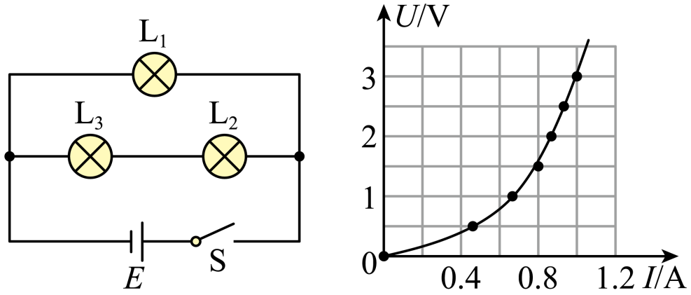
A．L₁的电流为L₂电流的2倍 B．L₃的电阻约为0.33 Ω
C．L₃的电功率约为1.20 W D．L₂和L₃的总电功率约为3 W
【答案】C
【难度】0.65
【详解】A．当开关闭合后，灯泡L₁的电压U₁=3V，由图读出其电流I₁=1A；灯泡L₂、L₃串联，电压U₂=U₃=1.5V，由图读出其电流I₂=I₃=0.80A，故A错误．
B．灯泡L₂、L₃的电阻均为
$$R_{2}=\frac{1.5}{0.8}Ω=1.875Ω$$
故B错误．
CD．L₃的电功率
P₃=U₃I₃=1.5×0.8=1.2W
L₂和L₃的总电功率为2.4W，C正确，D错误。
故选C。
题型二：非电阻电路的电功与电热
3．在如图所示的电路中，电源电动势为12V，电源内阻为1.0Ω，电路中的电阻R₀为1.5Ω，小型直流电动机M的内阻为0.5Ω，闭合开关S后，电动机转动，电流表的示数为2.0A，电流表内阻不计。则以下判断中正确的是（ ）
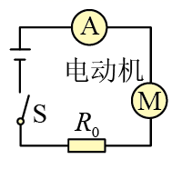
A．电动机的输出功率为2W
B．电动机两端的电压为7.0V
C．电动机产生的热功率为12W
D．电源输出的功率为14W
【答案】B
【难度】0.65
【知识点】计算电源的输出电压、总功率、输出功率、效率
【详解】B．电动机两端的电压为
$$U_{\text{M}}=E−I\left(r+R_{0}\right)=7.0\text{V}$$
B正确；
C．电动机的热功率为
$$P_{r}=I^{2}r_{\text{M}}=2\text{W}$$
C错误；
A．电动机的输出功率为
$$P_{出}=U_{\text{M}}I−I^{2}r_{\text{M}}=12\text{W}$$
A错误；
D．电源的功率输出功率为
$${P_{出}}^{′}=EI−I^{2}r=20\text{W}$$
D错误。
故选B。
三、举一反三，巩固练习
4．图是利用电动机提升重物的示意图，其中D是直流电动机。P是一个质量为m的重物，它被细绳拴在电动机的轴上。闭合开关S，重物P以速度v匀速上升，这时电流表和电压表的示数分别是5.0 A和100 V，重物P上升的速度为0.70 m/s。重物的质量为50 kg，g取10 m/s²。下列说法不正确的是（ ）
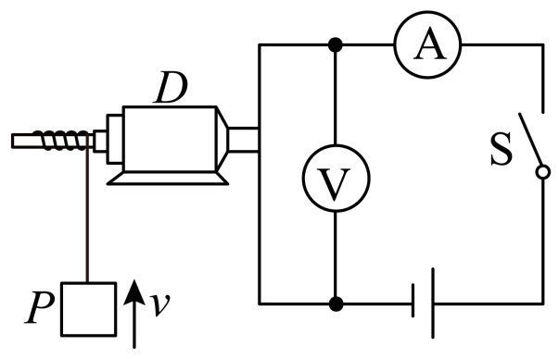
A．电动机消耗的电功率为500W
B．绳对重物做功的机械功率350W
C．电动机线圈的电阻20Ω
D．电动机的效率为70%
【答案】C
【难度】0.85
【知识点】电动机工作时的能量转化、含有电动机电路综合计算
【详解】A．根据电功率关系式有
$$P_{电}=UI=5×100\text{W=500W}$$
故电动机消耗的功率为500W，故A正确，不符合题意；
B．以物体为研究对象，由于物体匀速上升，根据平衡条件有
$$F=mg$$
根据
$$P_{机}=Fv$$
得
$$P_{机}=mgv=350\text{W}$$
故细绳对对重物做功的机械功率为350W，故B正确，不符合题意；
C．根据功能关系有
$$P_{电}=P_{机}+P_{热}$$
$$P_{热}=I^{2}R$$
联立解得
$$R=6Ω$$
故C错误，符合题意；
D．电动机效率
$$η=\frac{P_{机}}{P_{电}}=\frac{350}{500}=70\%$$
故D正确，不符合题意；
故选C。
5．在如图所示的电路中，电源电动势为6V，内阻为2Ω，定值电阻R的阻值为10Ω，电动机的线圈阻值为2Ω。闭合开关S后，理想电压表的示数为3V。下列说法正确的是（ ）
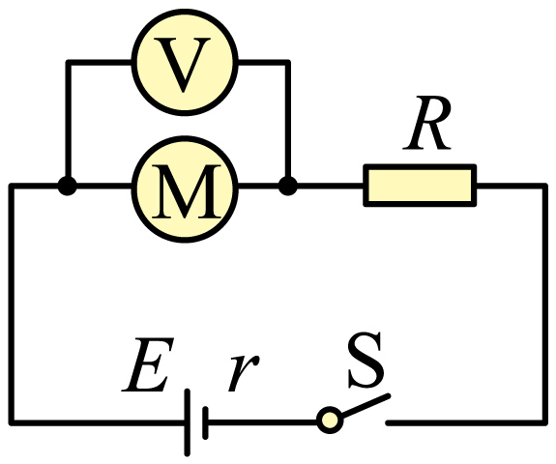
A．电源的输出功率为$$4.5\text{W}$$
B．电动机消耗的功率为$$0.75\text{W}$$
C．电动机线圈在1分钟内产生的热量为0.125J
D．如果电动机被卡住，电压表的示数将变大
【答案】B
【难度】0.85
【知识点】含有电动机电路综合计算
【详解】A．假设电路电流为$$I$$，根据闭合电路欧姆定律可得
$$E=U+I(R+r)$$
解得
$$I=\frac{E−U}{R+r}=\frac{6−3}{10+2}\text{A}=0.25\text{A}$$
可知外电压为
$$U_{外}=E−Ir=5.5\text{V}$$
电源的输出功率为
$$P_{出}=U_{外}I=5.5×0.25\text{W}=\text{1}\text{.375W}$$
A错误；
B．电动机消耗的功率为
$$P=UI=3×0.25\text{W}=0.75\text{W}$$
B正确；
C．电动机线圈在1分钟内产生的热量为
$$Q=I^{2}R_{线}t={0.25}^{2}×2×60\text{J}=7.5\text{J}$$
C错误；
D．如果电动机被卡住，电动机变成纯电阻，根据闭合电路欧姆定律可得
$$E=I^{′}(R_{线}+R+r)$$
解得
$$I^{′}=\frac{E}{R_{线}+R+r}=\frac{6}{2+10+2}\text{A}=\frac{3}{7}\text{A}$$
电压表示数为
$$U^{′}=I^{′}R{}_{线}^{}=\frac{3}{7}×2\text{V}=\frac{6}{7}\text{V}$$
可知电压表的示数将变小，D错误；
故选B。
6．如图（a）所示电路，R₁为滑动变阻器，R₂为定值电阻。从左向右移动变阻器的滑片，根据电表数据得到U-I图像如图（b）所示，则（ ）
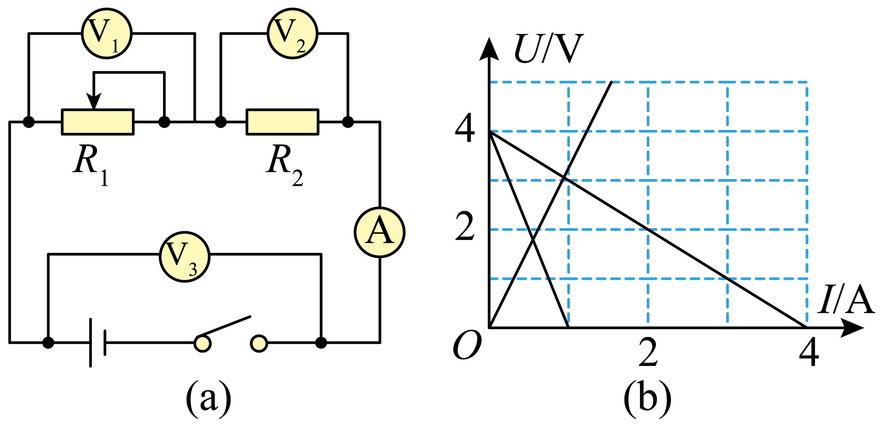
A．R₁的最大功率为4W
B．R₂的最大功率为3W
C．电源的最大输出功率为4W
D．电源的输出功率先增大后减小
【答案】B
【难度】0.65
【知识点】电源的最大输出功率及其条件
【详解】根据欧姆定律可知
$$\frac{ΔU_{2}}{ΔI}=R_{2}=3Ω$$
所以图（b）中斜率为正的图线反映R₂的伏安特性。
设电源电动势为E，内阻为r。根据闭合电路欧姆定律有
$$U_{3}=E−Ir$$
$$U_{1}=E−I(r+R_{2})$$
所以
$$\left|\frac{ΔU_{3}}{ΔI}\right|=r$$
$$\left|\frac{ΔU_{1}}{ΔI}\right|=r+R_{2}$$
所以图（b）中斜率为负的两条图线中，斜率绝对值较大的图线反映了V₁表示数随I的变化，则
$$r+R_{2}=4Ω$$
斜率绝对值较小的图线反映了V₃表示数随I的变化，则
$$r=1Ω$$，$$E=4\text{V}$$
A．R₁的输出功率为
$$P_{1}=I^{2}R_{1}=\frac{E^{2}R_{1}}{{\left(R_{1}+R_{2}+r\right)}^{2}}=\frac{E^{2}}{R_{1}+\frac{{(R_{2}+r)}^{2}}{R_{1}}+2(R_{2}+r)}$$
根据数学知识可知当$$R_{1}=R_{2}+r$$时，P₁有最大值为
$$P_{1max}=1\text{W}$$
故A错误；
B．当电路中电流最大时，R₂的功率最大，此时R₁接入电路的阻值为零，所以
$$P_{2max}={\left(\frac{E}{R_{2}+r}\right)}^{2}R_{2}=3\text{W}$$
故B正确；
CD．电源的输出功率为
$$P=I^{2}(R_{1}+R_{2})=\frac{E^{2}(R_{1}+R_{2})}{{\left(R_{1}+R_{2}+r\right)}^{2}}=\frac{E^{2}}{R_{1}+R_{2}+\frac{r^{2}}{R_{1}+R_{2}}+2r}$$
从左向右移动变阻器的滑片，R₁增大，根据数学知识可知当$$R_{1}+R_{2}>r$$时，P随R₁的增大而减小，当R₁=0时，P有最大值为
$$P_{max}=P_{2max}=3\text{W}$$
故CD错误。
故选B。
7．手机电池容量（电量）和快速充电功能已经成为人们选择手机时的重要参考因素，如图为某品牌手机将锂电池电量从0%~100%充满过程中充电功率P和充电时间t的关系图像，设充电过程中电池两端电压恒为4.35V，不计其他能量损耗，则（ ）
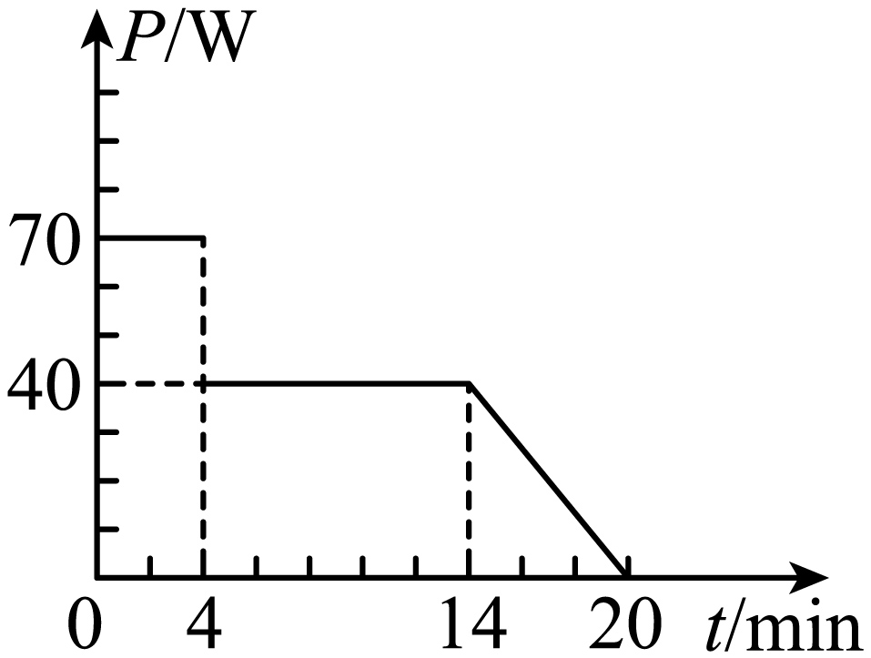
A．充电过程的平均功率为40W
B．充电过程的平均功率为60W
C．该电池的容量是2000mA·h
D．该电池的容量是4000mA·h
【答案】A
【难度】0.85
【知识点】电源、电动势的定义、电动势与电势差的对比、电功和电功率定义、表达式及简单应用
【详解】AB．题中P-t图像与坐标轴所围的面积表示电能，所以整个充电过程中充入电池的电能为
$$E=70×4×60\text{J}+40×10×60\text{J}+\frac{1}{2}×40×6×60\text{J}=4.8×{10}^{4}\text{J}$$
充电过程的平均功率为
$$\overline{P}=\frac{E}{t}=40\text{W}$$
故A正确，B错误；
CD．该电池的容量是
$$q=\frac{E}{U}≈3065\text{mA}⋅\text{h}$$
故CD错误。
故选A。
8．如图所示为汽车启动电路原理图，汽车电动机启动时车灯会瞬间变暗。在打开车灯的情况下，电动机未启动时电流表的示数为10A；电动机启动时电流表的示数为58A。已知电源的电动势为12.5V，内阻为$$0.05Ω$$，设电流表的内阻不计、车灯的电阻不变。则（ ）
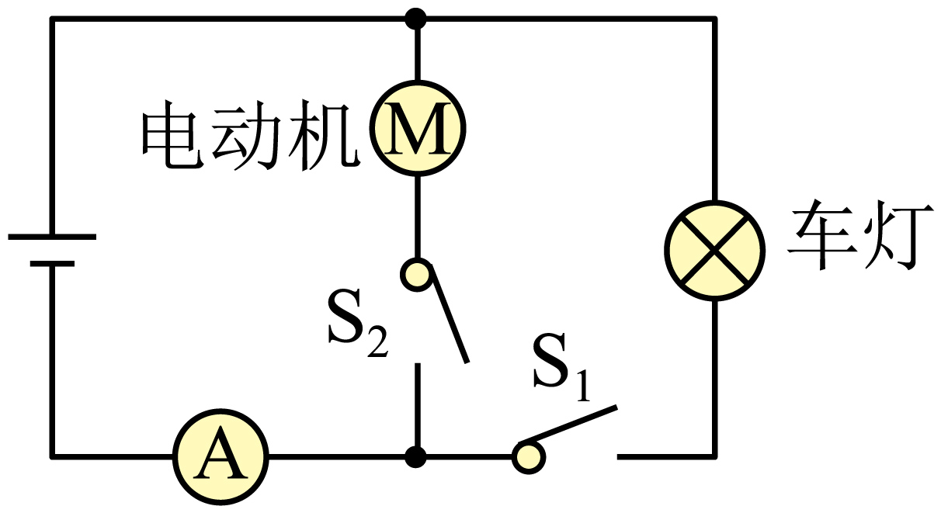
A．车灯的电阻为$$1.0Ω$$
B．电动机的内阻为$$0.2Ω$$
C．打开车灯、电动机启动时，电动机的输入功率为480W
D．打开车灯、电动机启动时，电源的工作效率为60%
【答案】C
【难度】0.85
【知识点】含有电动机电路综合计算
【详解】A．根据闭合电路欧姆定律，车灯的电阻为
$$R=\frac{E}{I}−r=\frac{12.5}{10}Ω−0.05Ω=1.2Ω$$
A错误；
B．电动机启动时，电路外电压为
$$U_{外}=E−I^{′}r=12.5\text{V}−58×0.05\text{V}=9.6\text{V}$$
流过车灯电流为
$$I_{1}=\frac{U_{外}}{R}=\frac{9.6}{1.2}\text{A}=8\text{A}$$
流过电动机电流为
$$I_{2}=I^{′}−I_{1}=50\text{A}$$
由于电动机启动时会产生反向电动势$$E$$，可知电动机的内阻应满足
$$r_{\text{M}}<\frac{U_{外}}{I_{2}}=\frac{9.6}{50}Ω=0.192Ω$$
B错误；
C．打开车灯、电动机启动时，电动机的输入功率为
$$P=U_{外}I_{2}=9.6×50\text{W}=480\text{W}$$
C正确；
D．打开车灯、电动机启动时，电源的工作效率为
$$η=\frac{P_{出}}{P_{总}}=\frac{U_{外}}{E}=\frac{9.6}{12.5}=76.8\%$$
D错误；
故选C。
9．如图所示的$$U−I$$图像中，直线a为电源的路端电压与电流的关系，直线b、c分别是电阻$$R_{1}$$、$$R_{2}$$的电压与电流的关系。若将这两个电阻分别直接与该电源连接成闭合电路，则下列说法正确的是（ ）
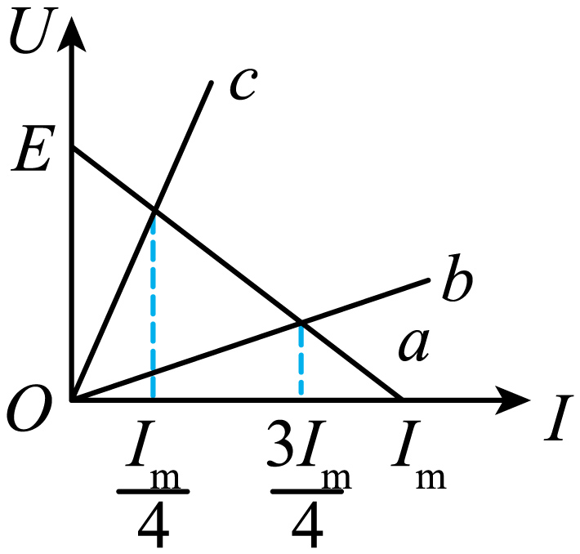
A．电阻$$R_{1}$$大于电阻$$R_{2}$$
B． $$R_{1}$$接在电源上时，电源的输出功率较大
C． $$R_{2}$$接在电源上时，电源的输出功率较大
D．两种情况下，电源的输出功率相等
【答案】D
【难度】0.65
【知识点】线性元件的伏安特性曲线、计算电源的输出电压、总功率、输出功率、效率
【详解】A．由欧姆定律$$R=\frac{U}{I}$$结合图象可知电阻$$R_{1}$$小于电阻$$R_{2}$$，故A错误；
BCD．电源的内阻
$$r=\frac{E}{I_{\text{m}}}$$
当$$I=\frac{3}{4}I_{\text{m}}$$时，由闭合电路欧姆定律
$$\frac{E}{I_{\text{m}}}⋅\frac{3}{4}I_{\text{m}}+U_{1}=E$$
同理当$$I=\frac{1}{4}I_{\text{m}}$$时，由闭合电路欧姆定律
$$\frac{E}{I_{\text{m}}}⋅\frac{1}{4}I_{\text{m}}+U_{2}=E$$
解得
$$U_{1}=\frac{1}{4}E$$
$$U_{2}=\frac{3}{4}E$$
根据$$P=UI$$可得两种情况下，电源的输出功率相等为
$$P=\frac{E}{4}×\frac{3}{4}I_{\text{m}}=\frac{3}{16}EI_{\text{m}}$$
故D正确，BC错误
故选D。
10．DC14.8V/2200mAh的锂电池供电，额定功率为35W，当锂电池剩余电量为总容量的20%时，扫地机器人就自动回座机充电。结合上述信息，下列说法正确的是（ ）
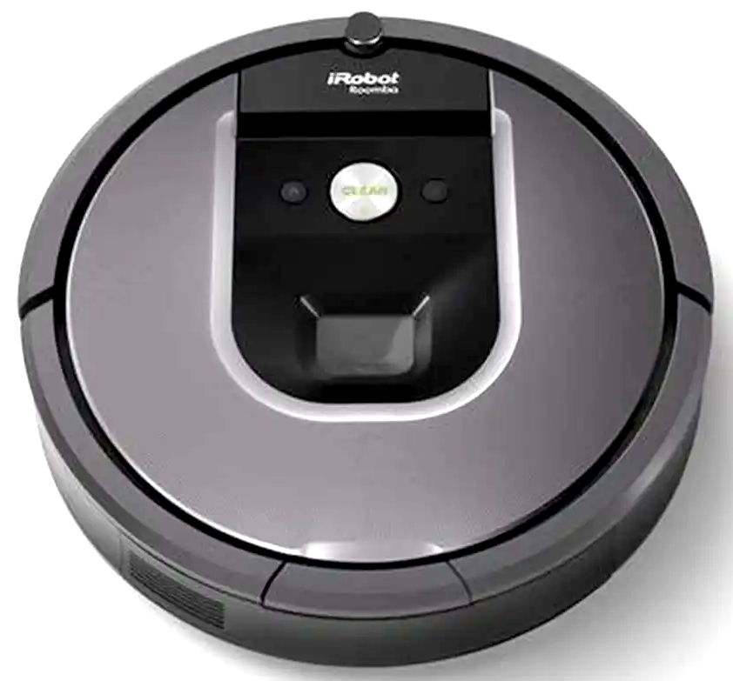
A．DC14.8V/2200mAh表示该电池输出的是交流电
B．该机器人电机的额定电流为0.42A
C．正常工作时机器人电动机每秒钟输出35J动能
D．电池充满电后机器人正常工作约45min后回座机充电
【答案】D
【难度】0.65
【知识点】电流生热与电流做功的关系、电功和电功率定义、表达式及简单应用
【详解】A．DC14.8V/2200mAh表示该电池输出的是直流电，选项A错误；
B．该机器人电机的额定电流为
$$I=\frac{P}{U}=\frac{35}{14.8}\text{A=2}\text{.36A}$$
选项B错误；
C．正常工作时机器人电动机内阻要产生部分内能，则每秒钟输出动能小于35J，选项C错误；
D．机器人人正常工作的时间
$$t=\frac{q}{I}=\frac{0.8×2.200\text{A}⋅\text{h}}{2.36\text{A}}≈0.75\text{h}=45min$$
选项D正确。
故选D。
11．四盏白炽灯泡连接成如图所示的电路。a、c灯泡的规格为“220 V 40 W”，b、d灯泡的规格为“220 V 100 W”，各个灯泡的实际功率都没有超过它的额定功率。对这四盏灯泡实际消耗功率的说法正确的是（ ）
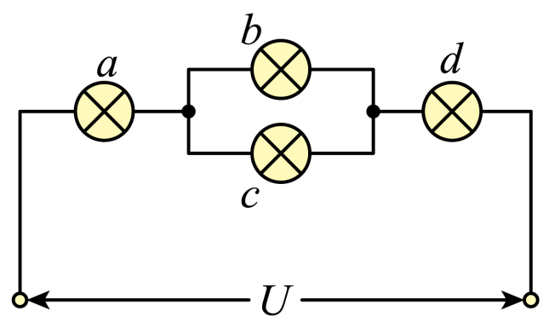
A．a灯泡实际消耗的功率最小 B．b灯泡实际消耗的功率最小
C．c灯泡实际消耗的功率最小 D．d灯泡实际消耗的功率最小
【答案】C
【难度】0.65
【知识点】计算混联电路各电阻的电功和电功率
【详解】a、c灯泡的电阻
$$R=\frac{U^{2}}{P}=1210\text{Ω}$$b、d灯泡的电阻
$$R^{'}=\frac{U^{2}}{P}=484\text{Ω}$$
根据并联电路的特点知b、d并联后的总电阻
$$R_{并}<R′$$
大电阻分大电压，所以b、c两端的电压小于d灯泡的电压，根据
$$P=\frac{U^{2}}{R}$$
可得
$$P_{c}<P_{b}<P_{d}$$a、d灯串联，电流相等，根据
$$P=I^{2}R$$
知则P与R²成正比，则
$$P_{a}>P_{d}$$
故选C。
12．为了更加精细描述导体内电流的分布情况，人们定义了“电流密度”j。某点处的电流密度，大小为垂直于该点处电流方向上单位面积内的电流大小，方向为该点处的电流方向。
（1）如图1所示，圆柱形长直均匀金属导体的横截面积为S，将其左、右截面接入直流电路，稳定后内部有大小为I且分布均匀的电流。求导体内的电流密度大小。
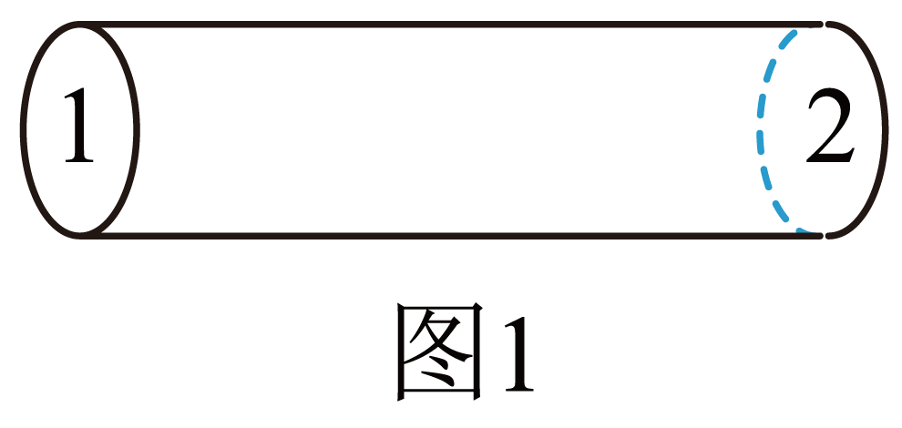
（2）如图2所示，分界面MN以下是半无限大的均匀导体区域，在MN上的P点处埋有一半球形电极，半径可忽略不计，大小为I的电流通过电极打入导体内，在各个方向上均匀分散并流向无穷远处。
a.求导体内到电极距离为r的点处的电流密度大小；
b.可以看出，上一问中的电流密度分布规律，与点电荷的场强分布规律是相似的，试利用这一相似性，解决下面的问题：如图3所示，在MN上到P点距离为2l的O点处再埋一个相同的半球形电极，两电极接入直流电路，稳定后电路中的电流大小为I。求导体内PQ中垂线上到中点距离为l的点处的电流密度大小和方向。
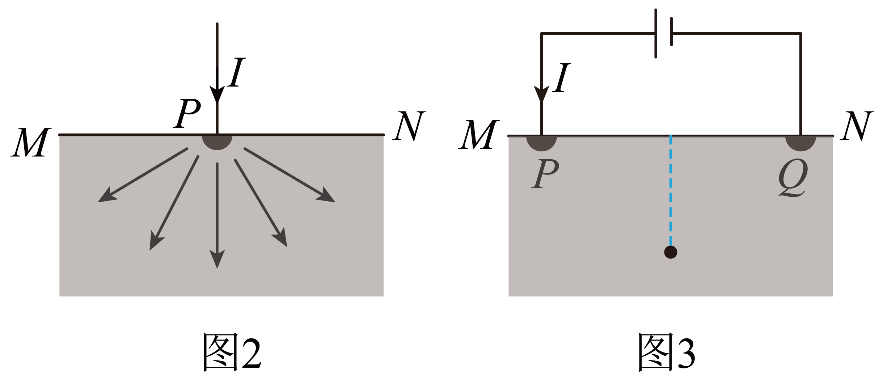
（3）小亮同学认为，通有恒定电流的直导线不应该产生焦耳热，并结合图1给出了自己的理解：请你判断小亮的分析是否正确，并说明理由。
设电子质量为m，在导体柱内从左向右定向移动，平均速度为v
经过一小段时间△t，流入左截面1的电子个数为△N₁
这些电子具有定向移动的总动能为$$ΔE_{1}=ΔN_{1}⋅\frac{1}{2}mv^{2}$$
同理，流出右截面2的电子具有定向移动的总动能为$$ΔE_{2}=ΔN_{2}⋅\frac{1}{2}mv^{2}$$
由于导体中通有恒定电流，应有△N₁=△N₂，所以△E₁=△E₂
即流入截面1的总动能等于流出截面2的总动能，电子无动能损失，所以不产生焦耳热。

【答案】（1）$$j=\frac{I}{S}$$；（2）a.$$j\left(r\right)=\frac{I}{2πr^{2}}$$；b.大小为$$\frac{\sqrt{2}I}{4πl^{2}}$$，方向平行PQ连线向右；（3）见解析
【难度】0.15
【知识点】电流强度的定义及单位
【详解】（1）根据电流密度的定义可知
$$j=\frac{I}{S}$$
（2）a．电流均匀分布在以电极为球心、r为半径的半球面上，则导体内到电极距离为r的点处的电流密度大小
$$j\left(r\right)=\frac{I}{2πr^{2}}$$b．若只存在电极P，则P在该点处产生的电流密度为
$$j_{1}=\frac{I}{4πl^{2}}$$
若只存在电极Q，则Q在该点处产生的电流密度为
$$j_{2}=\frac{I}{4πl^{2}}$$
方向如图所示：
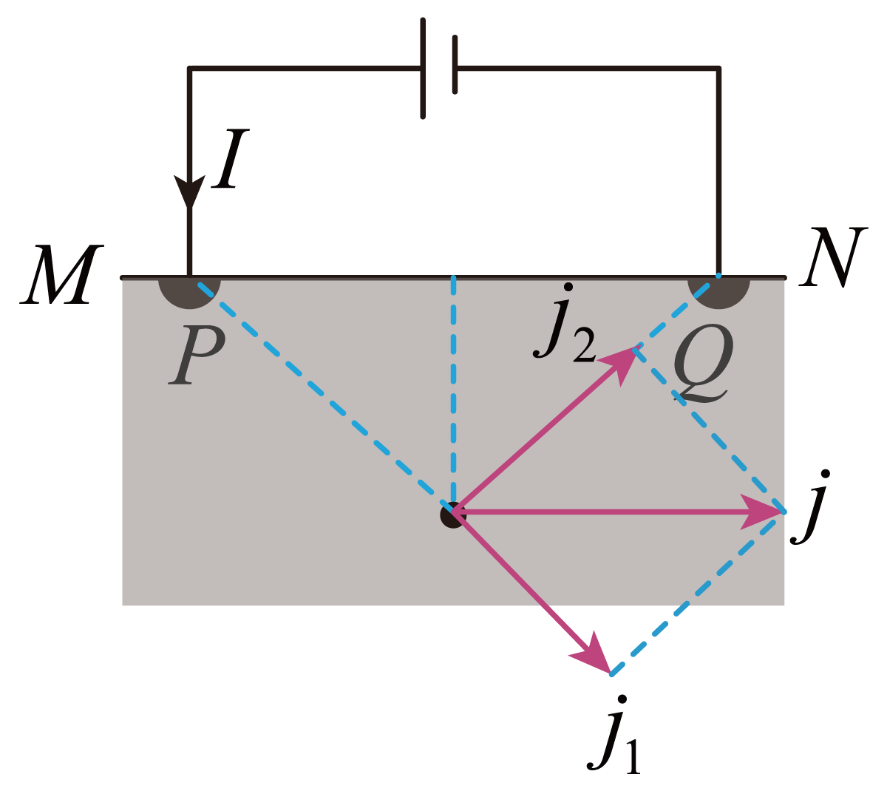
将两电流密度矢量合成，即为实际的电流密度，大小为
$$j=\frac{\sqrt{2}I}{4πl^{2}}$$
方向平行PQ连线向右。
（3）不正确。电荷从截面1到截面2，电场力做正功，原子间实碰撞阻力做负功，二者大小相同，所以电荷动能不变。但只要和原子碰撞，就有内能产生。

